ГОСУДАРСТВЕННОЕ ОБРАЗОВАТЕЛЬНОЕ УЧРЕЖДЕНИЕ
НАЧАЛЬНОГО ПРОФЕССИОНАЛЬНОГО ОБРАЗОВАНИЯ
ПРОФЕССИОНАЛЬНОЕ УЧИЛИЩЕ № 16

ТЕХНИКА НА СЛУЖБЕ ЧЕЛОВЕКА
(методическая разработка классного часа)
Больнова Наталья Ивановна

Прокопьевск
2012

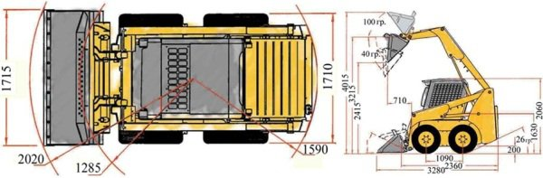

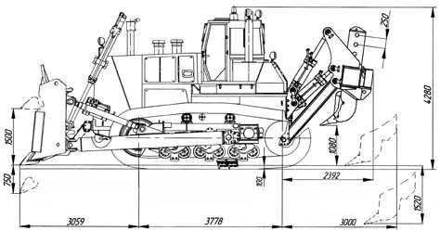

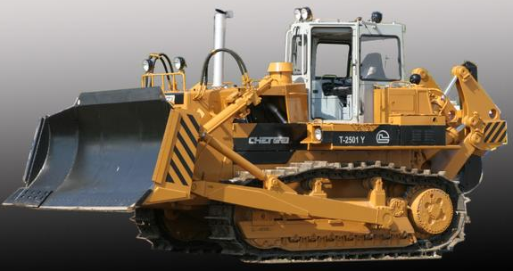

В зависимости от двигателя, установленного в тракторе T-25.01, различают две модели данного бульдозера:
T-25.01 K (Дизельный двигатель Cummins КТА19-C420, оснащенный турбонаддувом и промежуточным охлаждением наддувочного воздуха)
Т-25.01 Я (Дизельный двигатель жидкостного охлаждения ЯМЗ-8501.10 с трубонаддувом)
Коробка передач обеспечивает три скорости переднего и заднего хода. Переключение как направления, так и передач осуществляется одним рычагом. В единый силовой блок объединены коробка передач, согласующий редуктор и главная передача. Силовой блок установлен в корпус заднего моста. Гидротрансформатор соединяется с коробкой передач — карданной передачей, шлицевой муфтой с упругой муфтой, установленной на двигателе и закреплен на редукторе привода насосов

ОАО «Чебоксарский агрегатный завод»
- узлы сцепления к автомобилям, комбайнам, тракторам;
- запасные части к промышленным гусеничным тракторам отечественного и зарубежного производства: гусеницы и детали ходовых систем для Т-500, Т-35.01, Т-15.01, Т-11.01, Т-25.01, Т-330, Т-20.01, Chetra Heavy-4, Т-130/Т-170, В-10, В-12, ДЭТ-250;
- узлы и детали к экскаваторам производства ОАО «ВЭКС», ОАО МК «Кранэкс», ООО Экскаваторный завод «Ковровец», ОАО «Тверской экскаватор», а также для Caterpillar Inc, Komatsu, Kato, Hitachi, Fiat, Case-Poclain;
ОАО «Курганский машиностроительный завод»
- запасные части к промышленным гусеничным тракторам
- запасные части к коммунально-строительным машинам
- транспортные машины
- запасные части к гражданской технике
ОАО «Промтрактор»
- запасные части к промышленным гусеничным тракторам
- полная комплектация запасных частей к тракторам ЧЕТРА
ОАО «ПО «Алтайский моторный завод»
- дизельные двигатели мощностью до 400 л.с. для установки на вспомогательные судовые электроагрегаты, тракторы ДТ-75, ТЛТ-100, ЛТЗ-155, ВТ-100Д, ВТ-150Д, Т-4А;
ООО «Владимирский моторо-тракторный завод»
- дизельные двигатели мощностью до 75 л.с., устанавливаются на тракторы Т-30, Т-45, ВТЗ-2032, ВТЗ-2048, Т25Ф, ХТЗ-2511, Т-40, ЛТЗ-55, Т28Х4М; автопогрузчики 4014Д, 40811, 40261,40271,40816; асфальтоукладчики ДС-143, ДС-155, сварочные агрегаты типа АДД.
ООО "Онежский тракторный завод"
- запасные части на трелевочные трактора, в том числе на серию техники "Онежец", ТЛТ, ТБ, ЛП
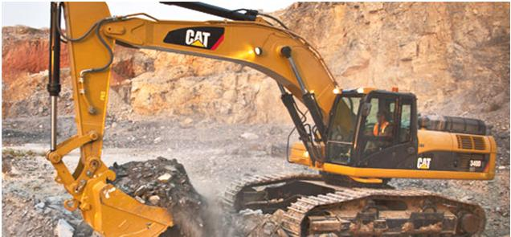
Новый гидравлический экскаватор с гидравлическим приводом
Cat 6030B FS оборудован современной кабиной и органами управления и отличается повышенным уровнем безопасности, надежности и прочности.
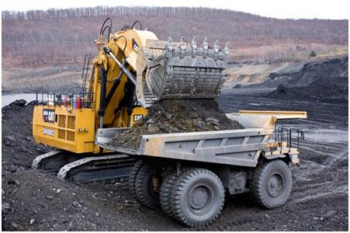Гидравлический экскаватор с гидравлическим приводом Cat 6030B FS на стенде выставки MINExpo 2012 является первым представителем машин серии B среди широкого ассортимента гидравлических экскаваторов Cat. Модель 6030B FS обладает новой кабиной с современной эргономичной конструкцией, обеспечивающей прекрасный обзор рабочей зоны и прямую видимость рукояти и стрелы. Это повышает комфорт оператора и эффективность работы.

Cat 962Н

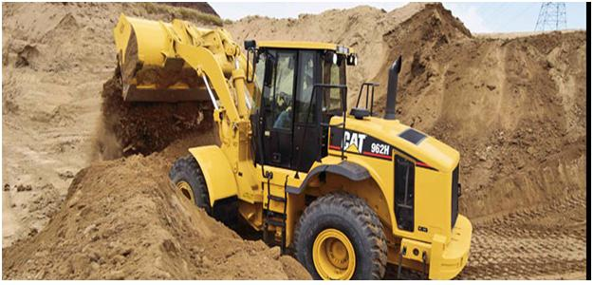

Новые бульдозеры Cat D3K2 / D4K2 / D5K2 являются модернизированными версиями Cat D3K/D4K/D5K. Новинки оборудуются дизельными двигателями C4.4 от Caterpillar, отличающимися более высокими экологическими характеристиками и более высокой мощностью. Бульдозеры заново оснащаются режимом eco-mode, автоматически снижающим обороты двигателя при низкой загрузке. 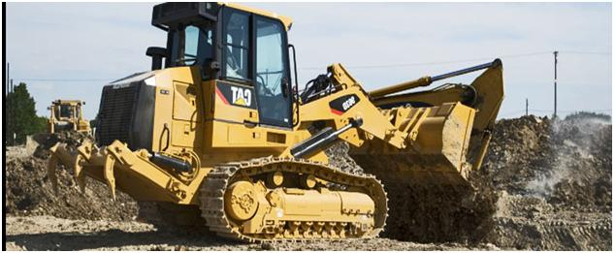

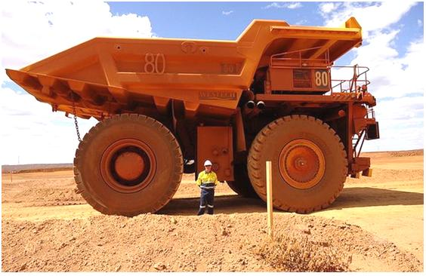
Этот самосвал был выпущен в 1996 году. Он оснащен рядом нововведений, включая электромотор переменного тока. Ограниченный выпуск обновленного 730E AC начнется в 2013 году.
200-тонный самосвал 730E AC с электромотором переменного тока увеличил скоростные характеристики на 15 процентов по сравнению со своим предшественником. Также у новинки новый экстерьер – у него новая рама и по-новому крепятся оси. Вся конструкция соединена между собой на болтах для облегчения сборки и демонтажа. Komatsu, этот самосвал просто находка для тех, кто хочет легко и просто внедрить его в любой сложный проект, а потом быстро перебросить его на другое место работы.

Немного
о Kubote

В 1890 году в японском городе Осаке была создана корпорация Kubota. Kubota, расширила свою деятельность за счет изготовления двигателей внутреннего сгорания, которые работали на керосине. В 30-е годы стали появляться усовершенствованные двигателя, работающие на дизельном топливе. И хотя основной областью их эксплуатации оставалась сельскохозяйственная техника, было ясно, что это не предел возможностей компании.
Мини-экскаваторы Kubota серии KX
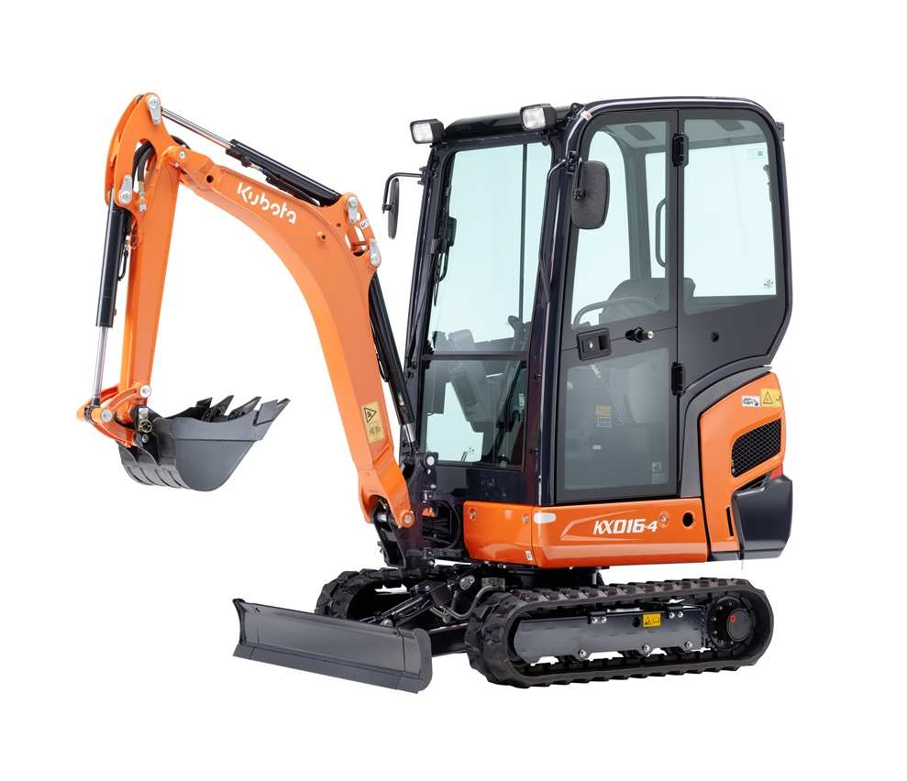
Серия мини экскаваторов KX отличается универсальностью, безопасностью, высокой производительностью и надежностью. Данное оборудование может использоваться для решения самых различных задач, в том числе и сложных работ в условиях ограниченного пространства

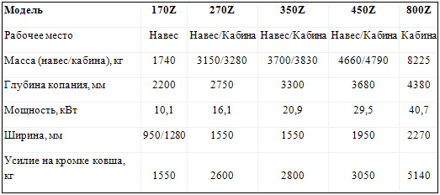
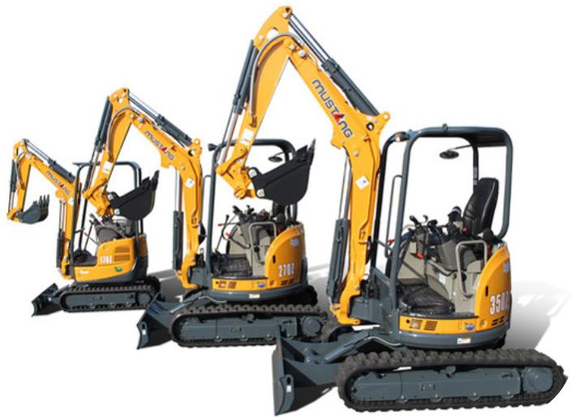
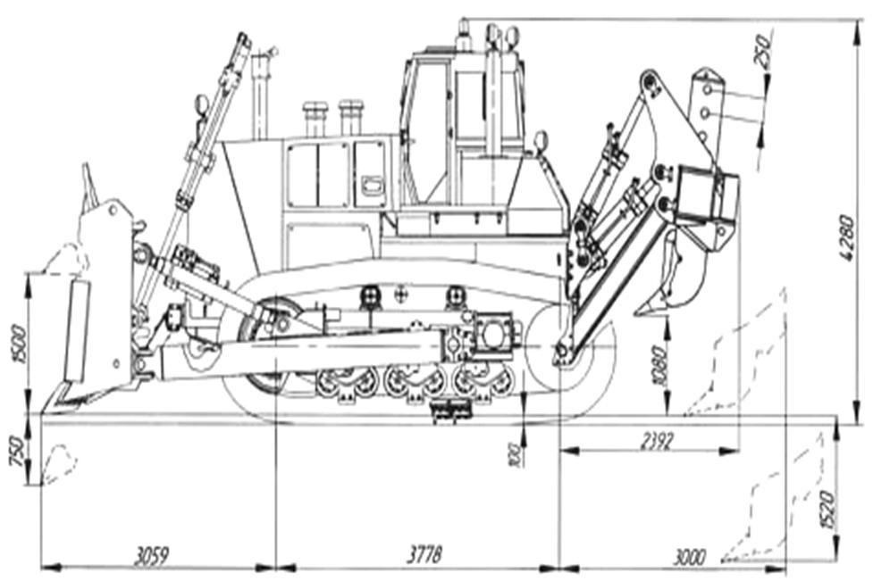

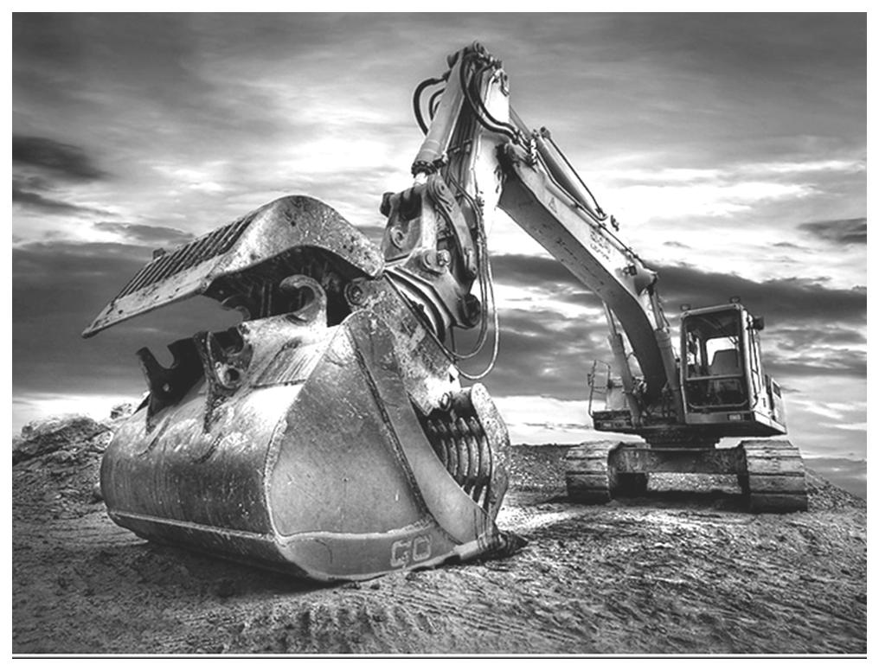
Этот трактор сильный очень, не боится ям и кочек.
Он сегодня нам помог домой доехать без дорог.

